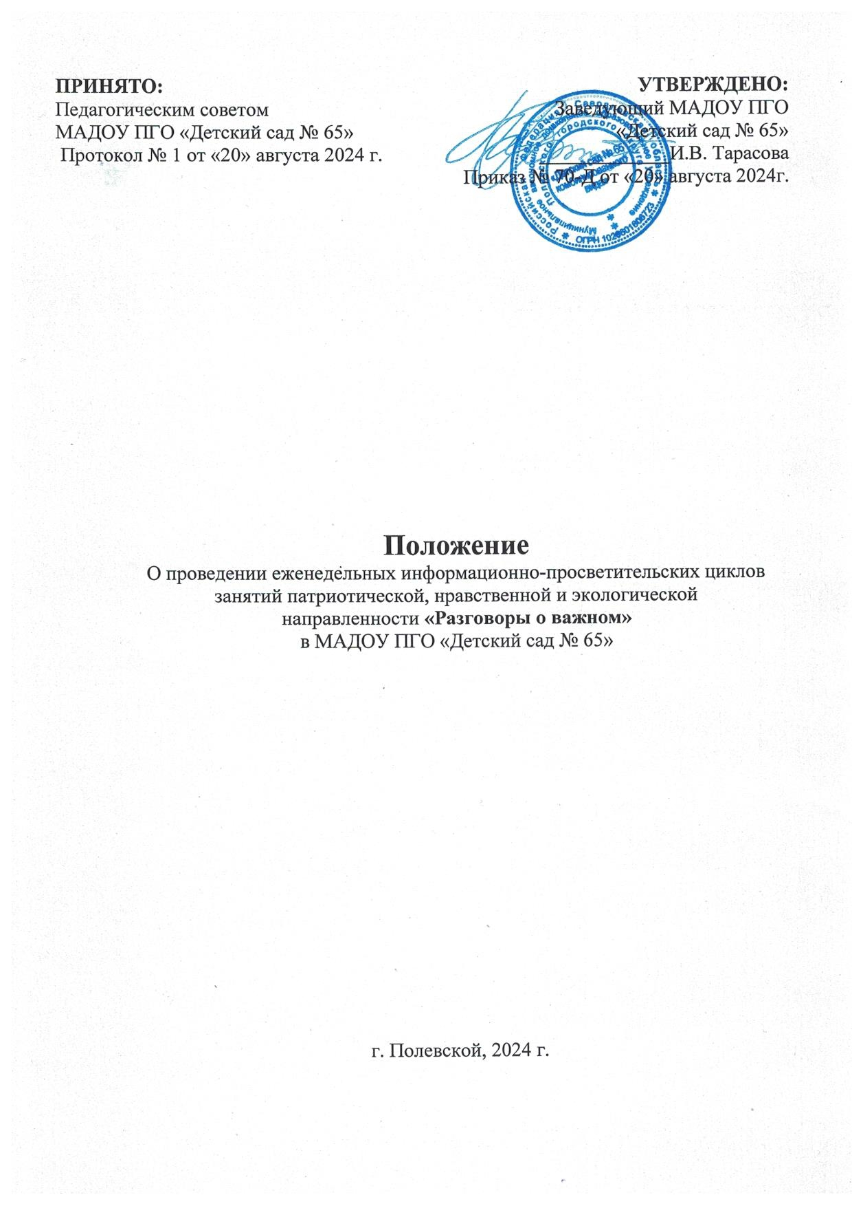

**1. Общие положения**

1.1. Настоящее положение о проведении еженедельных информационно-просветительских циклов занятий патриотической, нравственной и экологической направленности «Разговоры о важном» в МАДОУ ПГО «Детский сад № 65» разработано в соответствии с требованиями Федерального государственного образовательного стандарта дошкольного образования, в соответствии с Федеральным законом от 29.12.2012 года № 273-ФЗ «Об образовании в Российской Федерации». Нормативную правовую основу настоящего положения «Разговоры о важном» составляют следующие документы:

1.1.1. Стратегия национальной безопасности Российской Федерации, Указ Президента Российской Федерации от 2 июля 2021 г. № 400 «О Стратегии национальной безопасности Российской Федерации».

1.1.2. Федеральный закон «Об образовании в Российской Федерации» от 29.12.2012 № 273-ФЗ.

1.1.3. Приказ Министерства образования и науки РФ от 17 октября 2013 г. № 1155 «Об утверждении федерального государственного образовательного стандарта дошкольного образования» (Зарегистрировано в Минюсте России 14.11.2013 № 30384).

1.1.4. Письмо Министерства просвещения Российской Федерации «О направлении методических рекомендаций по проведению цикла внеурочных занятий «Разговоры о важном»» от 15.08.2022 № 03-1190.

1.2. Настоящее положение устанавливает порядок организации и проведения еженедельных информационно-просветительских циклов занятий патриотической, нравственной и экологической направленности «Разговоры о важном» по обновленным ФГОС. Порядок организации циклов занятий «Разговоры о важном» направлен на достижение планируемых результатов освоения программы дошкольного образования с учётом возраста воспитанников.

**2. Цель и задачи**

**Цель:** развитие у детей дошкольного возраста устойчивого интереса к историческим событиям своего народа, воспитание патриотизма и формирование гражданской позиции через ознакомление с историческими событиями и памятными датами своей страны.

**Задачи:**

- Расширять представления детей о многообразии исторических событий;

- Расширять знание детей о многообразии народностей, проживающих на территории России и их обычаев;

- Учить замечать и выделять основные исторические события;

- Формировать представления о социокультурных ценностях русского народа;

- Формировать гражданственно – патриотическое отношение и чувство сопричастности к культурно-историческому наследию своего народа;

- Формировать представление о значимости культурного прошлого для будущих поколений;

- Активизировать и расширять словарный запас детей;

- Воспитывать у детей чувство причастности к исторической культуре своей страны.

**3. Варианты и формы проведения циклов занятий по реализации проекта «Разговоры о важном»**

3.1. Цикл занятий «Разговоры о важном» реализуется в работе с воспитанниками МАДОУ ПГО «Детский сад № 65» в возрасте от 3-7 лет.

3.2. Цикл занятий предполагает группировку тематических занятий по следующим возрастным группам: младшая, средняя, старшая и подготовительная.

3.3. «Разговоры о важном» в МАДОУ ПГО «Детский сад № 65» проводятся в двух формах, позволяющих дошкольнику вырабатывать собственную мировоззренческую позицию по обсуждаемым темам.

1. «Разговоры о важном» проводятся для воспитанников младшей, средней, старшей и подготовительной группы в музыкальном зале ДОУ еженедельно, по понедельникам с 8:00 утра с прослушиванием гимна РФ.

Торжественная церемония «Разговоры о важном» с выносом Флага РФ проходит 1 раз в конце месяца. Воспитанник, отличившийся индивидуальными способностями и достижениями, выносит Флаг РФ и совместно с родителями презентует семейные традиции.

2. *Групповая форма*. Цикл занятий «Разговоры о важном» реализуется в каждой возрастной группе совместно с воспитателем и согласно тематическому плану программы воспитания ДОУ. Занятия проводятся в течение одного учебного года 1 раз в неделю по понедельникам по 20 минут в младшей и средней группе, по 25-30 минут – в старшей и подготовительной группе.

**4. Взаимосвязь цикла занятий «Разговоры о важном» с программой воспитания**

4.1. Цикл занятий разработан с учетом рекомендаций программы воспитания. Что позволяет на практике объединить обучающую и воспитательную деятельность педагога, ориентировать её не только на интеллектуальное, но и на нравственное, социальное развитие ребёнка.

**5. Ценностное наполнение цикла занятий «Разговоры о важном»**

В основе определения тематики занятий в рамках проекта «Разговоры о важном» лежат два принципа:

1) соответствие датам календаря;

2) значимость события (даты) для детей дошкольного возраста, которое отмечается в календаре в текущем году.

*Даты календаря можно объединить в две группы:*

1. Даты, связанные с событиями, которые отмечаются в постоянные числа ежегодно (государственные и профессиональные праздники, даты исторических событий).

2. Юбилейные даты выдающихся деятелей науки, литературы, искусства. Цикл занятий входит в общую систему воспитательной работы дошкольной образовательной организации, поэтому тематика и содержание должны обеспечить реализацию их назначения и целей: становление у дошкольников гражданско-патриотических чувств. Исходя из этого, в планируемых результатах каждого сценария занятия выделяются нравственные ценности.

**6. Ответственные за проведение цикла занятий в рамках проекта «Разговоры о важном»**

6.1. Ответственными за организацию и проведение цикла занятий в рамках проекта «Разговоры о важном» являются воспитатели возрастных групп, инструктор по физической культуре, музыкальный руководитель, старший воспитатель МАДОУ ПГО «Детский сад № 65».

**7. Заключительные положения**

7.1. Настоящее положение об организации проведения цикла занятий в рамках проекта «Разговоры о важном» является локальным нормативным актом, принимается на Педагогическом совете ДОУ и утверждается приказом заведующего дошкольной организации, осуществляющей образовательную деятельность.

7.2. Положение принимается на неопределенный срок.